**Уважаемые родители!**

в нашем дошкольном учреждении реализуется тема недели: "Весенние изменения".

Для осуществления образовательной деятельности

в семье по данной теме рекомендуем следующий материал по ознакомлению с природой:

**Понедельник, 27 апреля**

**Тема: «Кто как весну встречает?»**

**Цель:** создавать условия для формирования интереса детей к природе. Поощрять любознательность при ознакомлении с миром природы. Способствовать развитию у детей интереса к представителям животного мира – диким животным, птицам, земноводным, представителям класса пресмыкающихся, насекомым. Продолжать знакомить детей с правилами поведения в природе, приметами погоды. Учить устанавливать связи между предметами и явлениями, делать простейшие обобщения. Воспитывать любовь к природе, желание беречь ее. Учить детей замечать сезонные изменения в природе.

**Вопрос:** - Отгадай, когда это бывает?

По полям бегут ручьи,

На дорогах лужи,

Скоро выйдут муравьи

После зимней стужи.

Пробирается медведь

сквозь лесной валежник.

Стали птицы песни петь,

И расцвел подснежник. (весной)

Звуки весны https://zvukipro.com/priroda/548-zvuki-vesny.html

**Рассказ**:- Вот и очутились мы в лесу на поляне. Вспомним правила поведения в природе. Посмотрите. Пригрело весеннее солнце. На лесной полянке растаял снег и с пригорка по горке побежал веселый ручеек, наполнил до краев большую, глубокую лужу, перелился через край и дальше в лес побежал. –А вот поглядите, выбрались из 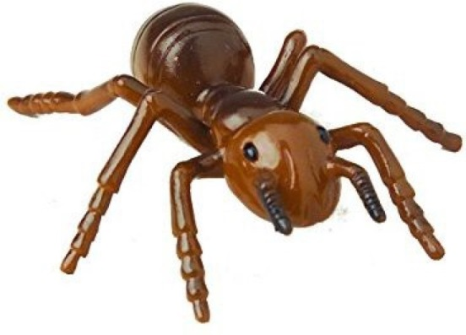под коры жучки и букашки, расправили крылышки и полетели кто куда. А люди заметили, если весной много паутины – к жаркому лету. Скоро мы увидим и божьих коровок. А ведь они поедают тлю, поэтому приносят растениям большую пользу.   
Пройдем дальше. Вот и ящерица проснулась, выбралась из норки на самый пенек, уселась на солнышко, погреться. А знаете ли вы, что если птица, лисица, схватят ящерицу за хвост, то ящерица отбрасывает его. Так она спасается от гибели. Ящерица питается насекомыми, мухами, комарами, поэтому приносит пользу. Посмотрите, и лягушки от зимнего сна очнулись, запрыгали к луже и бултых, прямо в воду. Лягушки рады солнышку. Они громко квакают. А еще весной они откладывают икру в воду. Из нее появляются головастики, а через 2-3 месяца головастики превращаются в маленьких лягушат. Вот сколько забот у лесных обитателей. -Ой, что-то шуршит. Посмотри, вылез ежик сонный, взъерошенный. На иголках – сухая трава, листья. Он теперь занят. Выбрался ежик на пригорочек, зевнул, потянулся и начал лапкой с колючек сор очищать. Трудно ему это сделать: лапки у него коротенькие, до спинки никак не достать. Обчистился немножко, потом уселся поудобнее и принялся языком брюшко вылизывать. Помылся, почистился ежик, да и побежал по полянке искать себе еду. Теперь ему жуки. Червяки и лягушки, лучше не попадайтесь: теперь ежик голодный сразу поймает и съест. Пойдем-ка дальше. Ожил под теплым весенним солнцем и огромный дом-муравейник. С рассвета и дотемна хлопочут муравьи, тащат в муравейник то травинку, то сосновую иголку. А люди заметили, если при хорошей погоде мало муравьев, если они быстро возвращаются в муравейник, закрывают все входы- к дождю, а если работают хорошо, и их двери открыты –к хорошей погоде. А вот птички прилетели. Они оглядывают все кругом. Одна полетела вниз на землю, схватила в клюв сухую травинку и положила в ямочку возле пня, и другая птичка тоже к ней подлетела и стали они вместе строить гнездо. Весной птицы строят себе новые, уютные гнездышки, из которых появляются маленькие смешные птенцы. 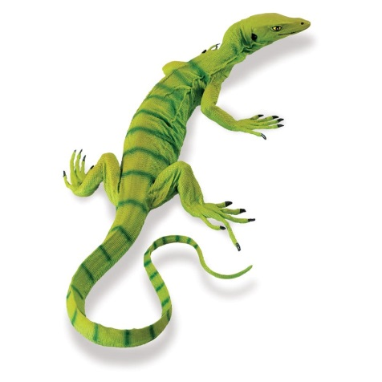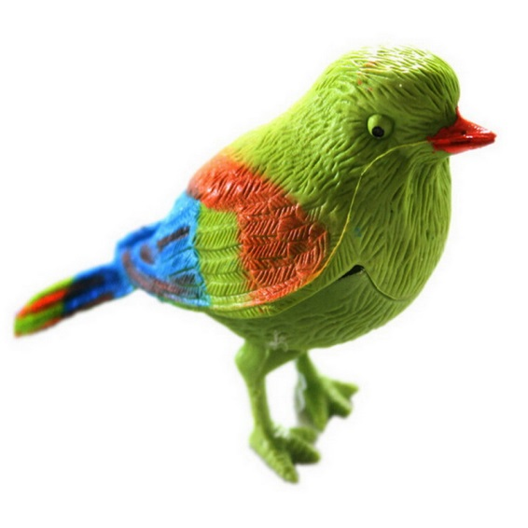

Есть такая примета: «Если перелетные птицы летят стаями – к дружной весне; гнезда вьют на солнечной стороне деревьев – к холодному лету, а на теневой – к теплому. А наше путешествие закончилось.

**Дидактическая игра «Где чей домик»**

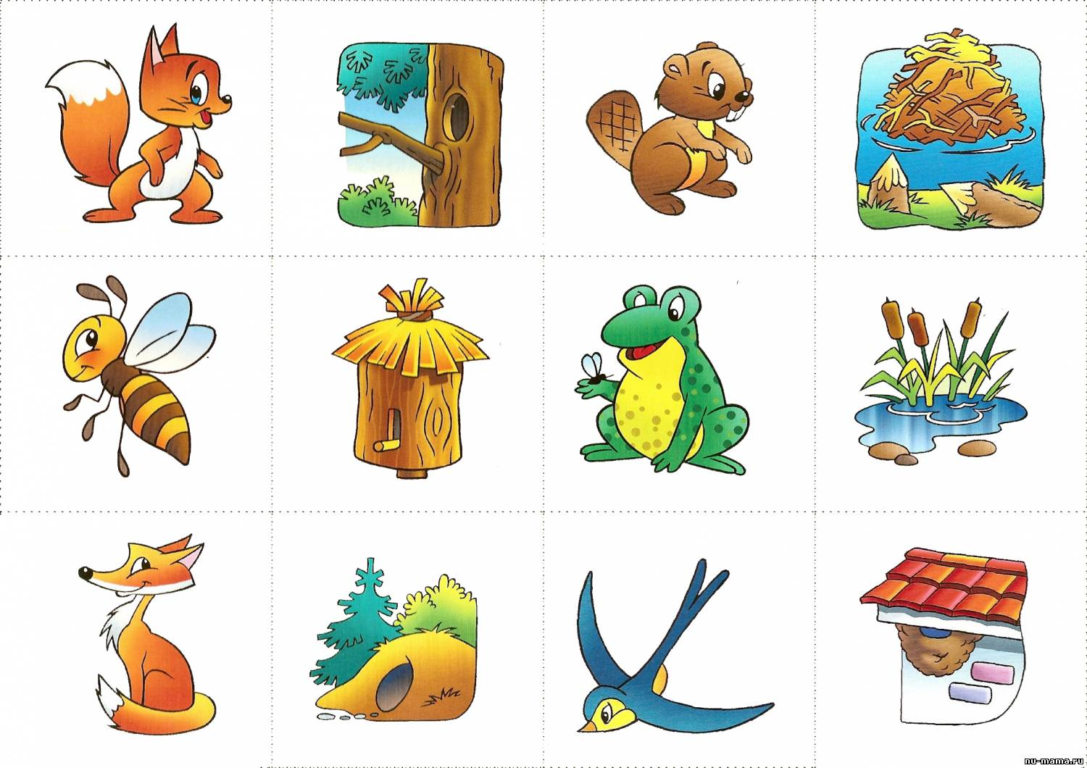

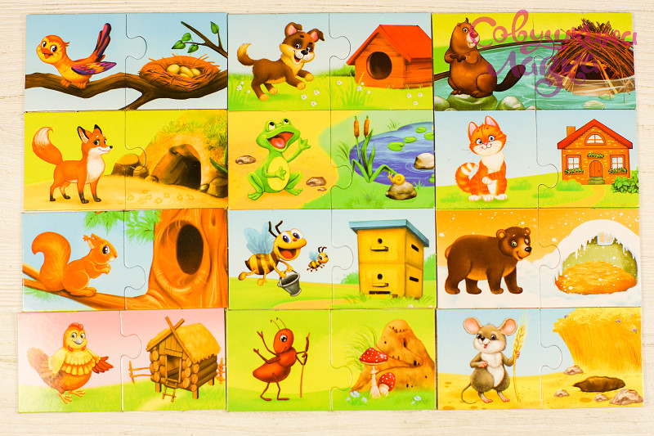

Вопросы:

- Кто из лесных жителей понравился вам больше всех?

- А как весну встречают лягушки? –

- Что делает весной ежик?

- Расскажите о весенних хлопотах птиц.

А теперь сохраним впечатления о путешествии на весеннюю полянку, в наших рисунках.

Видео <https://yandex.ru/video/preview/?filmId=522640857805389656&text=%D0%BA%D1%82%D0%BE%20%D0%BA%D0%B0%D0%BA%20%D0%B2%D0%B5%D1%81%D0%BD%D1%83%20%D0%B2%D1%81%D1%82%D1%80%D0%B5%D1%87%D0%B0%D0%B5%D1%82%20%D0%B4%D0%B5%D1%82%D1%8F%D0%BC&path=wizard&parent-reqid=1587973818713669-1192063656390612504500289-production-app-host-man-web-yp-338&redircnt=1587973839.1>

<https://yandex.ru/video/preview/?filmId=10672550589565265221&text=кто+как+весну+встречает+детям&path=wizard&parent-reqid=1587973818713669-1192063656390612504500289-production-app-host-man-web-yp-338&redircnt=1587973839.1>

Мультфильм про черепаху и времена года <https://yandex.ru/video/preview/?filmId=18173093356959340876&text=%D0%BC%D1%83%D0%BB%D1%8C%D1%82%D1%84%D0%B8%D0%BB%D1%8C%D0%BC+%D0%BF%D1%80%D0%BE+%D1%87%D0%B5%D1%80%D0%B5%D0%BF%D0%B0%D1%85%D1%83+%D0%B8+%D0%B2%D1%80%D0%B5%D0%BC%D0%B5%D0%BD%D0%B0+%D0%B3%D0%BE%D0%B4%D0%B0>

Дюймовочка

https://yandex.ru/video/preview/?filmId=18446616957389548165&text=%D0%B4%D1%8E%D0%B9%D0%BC%D0%BE%D0%B2%D0%BE%D1%87%D0%BA%D0%B0